客户功能说明
小程序功能与业务流程说明
21天自主学习训练营 · 用户端、支付端、会员端与运营端全流程
文档用途 | 客户了解与项目验收 | 版本 | V1.3
适用范围 | 微信小程序及运营后台 | 日期 | 2026年7月23日

一句话说明
用户先体验内容与测评，再报名训练营；支付成功后系统自动开通永久会员并进入服务流程，会员还可通过专属海报邀请好友并按规则获得奖励。

一、产品是什么
本小程序是一套围绕“孩子自主学习能力提升”设计的教育训练营服务系统。它不是传统题库或单纯卖课工具，而是把内容体验、学习测评、训练营报名、会员服务、邀请推广和后台运营连接成一个完整流程。
产品以三项能力为核心：
- 知识：通过“学科性格开窍法”，帮助孩子找到语文、数学、英语等学科的学习突破口。
- 习惯：通过“SOP 高效作业法”，帮助孩子建立计划、执行、复盘的作业流程。
- 内驱：通过“慧眼读心赋能法”，帮助家长理解孩子，改善学习动力和亲子沟通。
用户可以先免费浏览内容和完成简易测评，再根据需要报名 21 天线上训练营。报名后成为永久训练营会员，获得课程、陪跑、答疑及推广等会员权益。
当前唯一付费产品是 21 天线上训练营永久会员，一次购买、永久有效；当前没有月卡、季卡或其他付费会员产品。

二、小程序整体如何运作
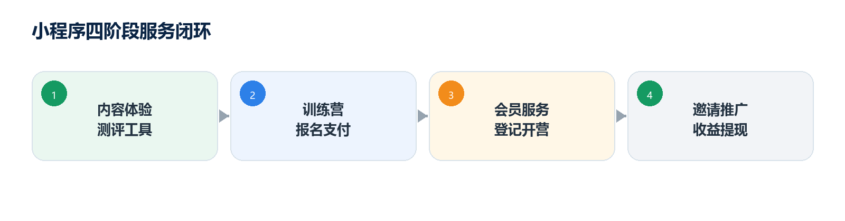
整个过程分为四个阶段：
1. 了解与体验：浏览教育内容、完成测评、下载学习工具。
2. 报名与支付：查看训练营、确认方案、完成微信支付。
3. 会员服务：自动开通会员、填写孩子资料、接受课程与助教服务。
4. 邀请与收益：会员生成专属海报，邀请好友并按后台规则获得奖励。

三、用户看到的主要页面

1. 首页
首页是整个产品的内容入口，主要包括：
- 知识、习惯、内驱三大核心模块。
- “一张图让孩子学科开窍”测评。
- “一张图养成作业好习惯”工具下载。
- “一张图让家长读懂孩子心”测评。
- 21 天线上训练营详情入口。
所有卡片都可以点击进入对应内容，不是单纯的宣传图片。

2. 我的
“我的”页面是用户的个人服务中心，主要展示：
- 当前会员状态和会员 UID。
- 训练营方案及后台配置的真实价格。
- 已邀请人数、预计奖励和可提现金额。
- 推广海报、邀请记录、我的收益和训练营订单。
- 会员登记表、兑换码、会员权益和分销规则。
未开通会员的用户可以查看方案和发起报名；会员可以使用推广、收益和登记等完整功能。

3. 线下
线下页面用于展示城市体验点、服务内容、营业状态和地址。体验点由独立后台维护城市、名称、地址、电话、营业时间、坐标、启用状态和排序。配置坐标后用户可以打开地图导航；没有坐标时可复制地址，也可以直接拨打后台配置的联系电话。

四、学习内容与测评功能

1. 学科开窍测评
用户根据图片和第一感觉，从 A-F 六个答案中选择最符合的答案。系统立即展示对应的学习特点、优势方向和建议，并可以引导用户进一步了解训练营。
当前结果在小程序内即时生成，不需要用户注册，也不会自动形成后台测评档案。

2. 读懂孩子心测评
该测评帮助家长从直觉选择中了解孩子的性格特点、内在需求和沟通方向，同样提供 A-F 六类结果和对应解读。

3. SOP 高效作业工具
用户可以下载并打开《SOP 高效作业流程规范表格》。文件首次打开时从云端下载，之后会缓存到小程序中，方便再次查看、保存或转发。

五、21 天线上训练营
训练营详情页采用长图式内容展示，帮助家长了解：
- 训练营要解决的问题。
- 内驱力、学习习惯、学科知识三大训练内容。
- 3 次直播、21 天打卡陪跑、3 个月答疑支持。
- 适合人群、收费方案、入班流程和服务说明。
训练营价格不是写死在页面中，而是读取后台启用的永久会员方案，因此后台修改方案价格后，小程序相关页面会同步显示。

六、报名、支付与会员开通链路

1. 标准报名流程
用户点击“立即报名”后，先进入报名支付确认页，查看训练营名称、服务权益、真实价格和支付说明。用户可以打开《训练营服务协议》和《隐私政策》，主动勾选同意后再确认支付。
支付链路为：
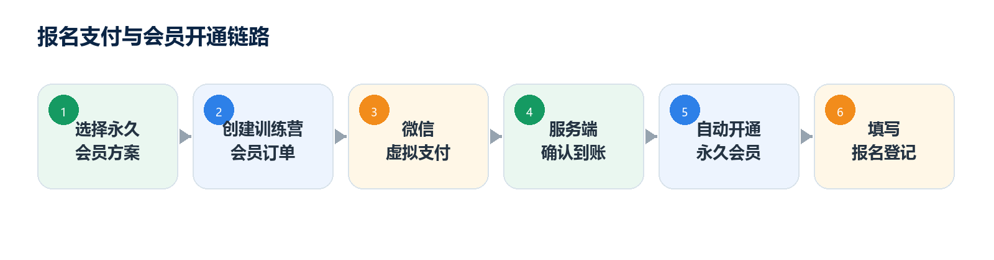

2. 为什么先有确认页
确认页可以让用户在付款前看清购买内容和金额，也能处理以下情况：
- 价格或方案尚未配置。
- 用户取消支付后重新发起。
- 待支付订单继续支付。
- 支付结果仍在同步。
- 支付异常后进入订单页核对。

3. 支付后的处理
- 系统确认支付到账后自动开通永久会员，不需要人工逐单审核开通。
- 支付成功后引导用户填写报名登记表。
- 助教根据登记信息联系用户、安排入群和开营。
- 用户可以在训练营订单页查看已支付、待支付和已关闭订单。
- 待支付订单可以继续支付或取消。

4. 支付异常和退款
系统会对支付结果进行多次确认，降低“已付款但页面尚未更新”的情况。遇到重复扣款、支付成功未开通等异常，可通过订单和后台记录进行人工核对。
当前退款由工作人员在微信支付侧和业务后台人工核实处理。退款或撤销后，应同步撤销对应会员及分销资格，并处理相关奖励，避免退款订单继续参与佣金结算。
项目不使用自动定时对账，也不自动退款。运营人员会按规定时间人工核对订单；退款通过后，再人工处理会员撤销、佣金核对和提现资格。

七、会员登记与会员权益

1. 报名登记表
支付成功后，用户可以填写：
- 孩子姓名、年龄和性别。
- 当前主要问题，如网瘾厌学、作业拖拉、学习用功但成绩不理想、偏科等。
- 其他补充说明。
- 家长联系电话。
登记资料会保存到后台，供老师和助教后续联系和服务。未支付用户不能直接提交正式登记。
报名页面提供《报名信息使用说明》，明确孩子信息和联系电话的收集目的、服务用途、修改及删除方式。协议和说明由后台维护，业务人员修改正式文本时不需要重新发布小程序。

2. 会员权益
永久训练营会员当前包含：
- 3 次直播课。
- 21 天打卡陪跑与督导。
- 3 个月答疑支持。
- 专属推广海报和邀请奖励资格。
具体开营时间、课程安排和答疑方式由运营人员通知。

3. 兑换码开通
小程序和后台暂时保留兑换码、卡密会员、会员记录和会员权益能力。卡密是否作为正式开通方式、适用于哪些场景以及如何核销仍待确定。
在方案确认前，卡密不作为当前已上线能力对外承诺，同时也不会删除已有入口和后台基础。

八、推广、邀请和收益链路

1. 谁可以推广
已开通训练营会员的用户可以参与推广。非会员不能生成专属推广海报，也不能查看会员收益功能。

2. 邀请关系如何建立
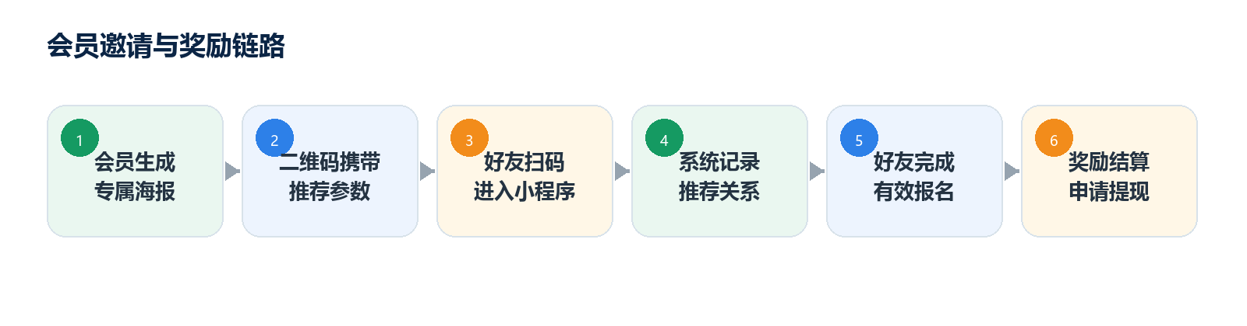
二维码会携带推荐会员的唯一参数。好友扫码进入小程序后，系统在登录和报名过程中识别推荐关系，用于后续邀请记录和奖励核对。

3. 邀请记录
会员可以查看：
- 累计邀请人数。
- 已报名人数。
- 待转化用户。
- 已结算记录。
- 预计推广奖励。

4. 收益与提现
会员可以查看可提现、待结算、已到账金额及收益明细。申请提现时，系统会检查：
- 当前用户是否具备推广和提现资格。
- 可提现金额是否满足后台规则。
- 是否已有一笔提现正在审核。
- 提现功能是否已由后台开启。
- 当前日期是否处于每月 1—7 日的提现申请期。
用户仅可在每月 1 日至 7 日提交申请。后台工作人员可在任意日期审核；审核通过并发起微信商家转账后，用户在小程序中确认收款。审核拒绝时，本次申请金额退回佣金余额。
推广收入不再设置额外的固定天数冻结期，也不逐笔进行收入审核；提现控制由“每月申请窗口 + 管理员提现审核”完成。
退款订单、异常订单、重复绑定或被后台判定无效的邀请，不应计入有效推广奖励。
提现页面已经完成失败处理优化：接口或网络失败时会停止当前操作并提示一次，不会反复调用自身；连续点击也会复用同一加载请求，避免重复提交。

九、后台工作人员可以管理什么
后台承担运营、核对和服务管理作用，主要包括：
- 配置永久会员方案和价格。
- 在卡密方案确定后管理卡密批次、状态和兑换记录。
- 查看会员记录、会员权益和会员配置。
- 查看训练营订单和支付状态。
- 查看、处理和删除无效报名登记记录。
- 管理用户会员状态和分销资格。
- 查看邀请关系、佣金记录和提现申请。
- 核对支付异常、退款和奖励撤销。
- 新增、编辑、隐藏或删除线下体验点。
- 分别维护训练营服务协议、隐私政策和报名信息使用说明。
后台菜单的隐藏只代表运营界面精简，不代表可以删除对应数据或服务。永久会员、会员记录和会员权益属于当前业务依赖；卡密相关能力在方案确定前保留。

十、数据如何保存

保存在服务器的数据
- 微信用户唯一身份和登录 token。
- 会员状态与永久会员方案。
- 训练营订单和支付状态。
- 报名登记资料。
- 推荐关系、邀请记录和佣金收益。
- 提现申请和处理状态。
- 线下体验点和三份小程序协议。

当前主要在前端完成的数据
- 两套 A-F 简易测评的选择和结果展示。
- 训练营、会员权益和分销规则中的部分说明文案。
如果后续需要用户测评档案或动态分销规则，可以在现有页面基础上继续接入后台，不需要重做整体产品结构。
线上短期不使用 Redis，支付与提现的防重复主要依靠数据库事务、唯一索引和订单状态控制。

十一、正式上线前需要确认
1. 微信虚拟支付道具已正式发布，价格与后台永久会员方案一致。
2. 支付签名、支付回调、发货确认和退款处理配置正常。
3. 正式 AppID、AppSecret 和小程序二维码生成配置正确。
4. 推广二维码可以在真机正常显示、保存和扫码进入。
5. 隐私政策、训练营服务协议、退款说明和报名信息使用说明已经发布。
6. 卡密是否本期启用已经明确；未决定时不对外宣传。
7. 线下体验点的城市、地址、电话、营业时间、坐标和开放状态已经由后台配置并确认。
8. 分销比例、提现门槛、每月 1—7 日申请窗口和管理员审核方式已经确定。
9. 人工对账时间、负责人、客服、助教联系、开营通知和人工退款流程已经落实。

十二、客户验收建议
建议按照以下顺序验收：
1. 浏览首页三个模块和四个入口。
2. 分别完成两套 A-F 测评。
3. 下载并打开 SOP 作业表格。
4. 查看训练营详情和后台价格。
5. 使用测试道具完成支付，检查会员是否自动开通。
6. 检查训练营订单和报名登记。
7. 如本期确认启用卡密，再测试兑换码入口及后台卡密记录。
8. 生成推广海报并用另一微信账号扫码。
9. 检查邀请记录、佣金生成和退款后的奖励处理。
10. 分别在开放期和非开放期验证提现申请，再检查后台审核、微信收款确认及接口失败时不会重复提交。
11. 在后台维护一条线下地址和三份协议，确认小程序展示同步更新。
完成以上流程后，客户即可从用户端、支付端、会员端、推广端和后台运营端全面理解小程序的运行方式。

